ATIVIDADE SOBRE COESÃO RELATÓRIO TÉCNICO
Projeto em C com módulos de coesão funcional e sequencial

1. Objetivo da atividade
Este projeto foi desenvolvido para mostrar, na prática, dois tipos clássicos de coesão de módulos em linguagem C: a coesão funcional e a coesão sequencial. A proposta foi organizar o código em arquivos separados, com responsabilidades claras, nomes autoexplicativos e fluxo simples de acompanhar.
A solução foi estruturada para atender quatro metas principais:
- demonstrar os conceitos de forma objetiva e correta;
- produzir um código limpo, comentado e fácil de manter;
- facilitar a explicação oral da atividade;
- entregar um projeto que compile e execute sem ajustes extras.

2. Organização do projeto
A estrutura foi dividida em models (estruturas de dados), modules (regras de negócio) e um main enxuto, responsável apenas por demonstrar os módulos.
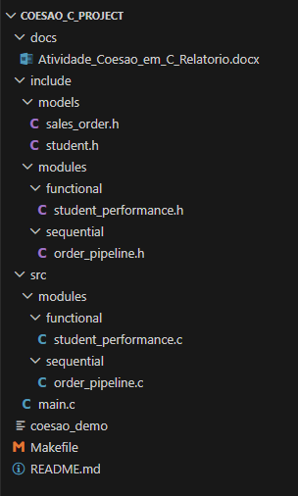

3. Módulo com coesão funcional
Arquivo principal: student_performance.c
A coesão funcional ocorre quando todas as funções de um módulo existem para cumprir um único objetivo central. Neste caso, o objetivo é avaliar o desempenho de um aluno.
Função | Papel no módulo funcional
calculate_average | Calcula a média final do aluno.
find_highest_score | Obtém a maior nota.
find_lowest_score | Obtém a menor nota.
has_minimum_attendance | Valida a frequência mínima.
get_student_status | Define a situação final do aluno.
print_student_report | Gera a saída consolidada do relatório.
Interpretação acadêmica: mesmo havendo várias funções, todas estão ligadas à mesma responsabilidade. Isso caracteriza coesão funcional.

4. Módulo com coesão sequencial
Arquivo principal: order_pipeline.c
A coesão sequencial acontece quando o módulo executa uma cadeia de etapas, em que a saída de uma fase serve de base para a próxima.
- initialize_processed_order → copia e prepara os dados iniciais;
- calculate_gross_total → calcula o total bruto;
- calculate_discount → usa o total bruto para obter o desconto;
- calculate_net_total → usa bruto e desconto para obter o total líquido;
- define_order_status → usa o total líquido para concluir o status final.
Interpretação acadêmica: o módulo funciona como um pipeline. A ordem das etapas é importante, e cada etapa depende do resultado produzido antes.

5. Como o main.c foi mantido limpo
O arquivo main.c não concentra regra de negócio. Ele apenas chama duas funções demonstrativas:
- demonstrate_functional_cohesion();
- demonstrate_sequential_cohesion();
Essa decisão segue Clean Code, porque reduz acoplamento e mantém o ponto de entrada simples.

6. Trechos essenciais do código
Abaixo estão os trechos mais importantes.

Trecho 1 - Cabeçalho do módulo funcional
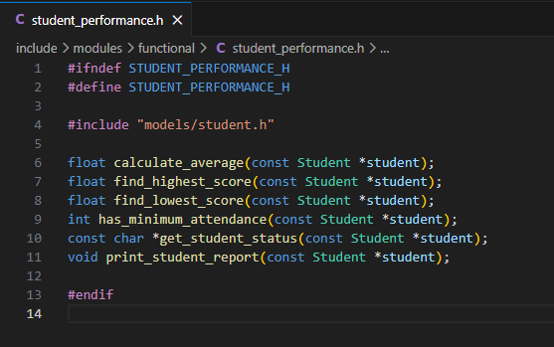

Trecho 2 - Decisão da situação do aluno

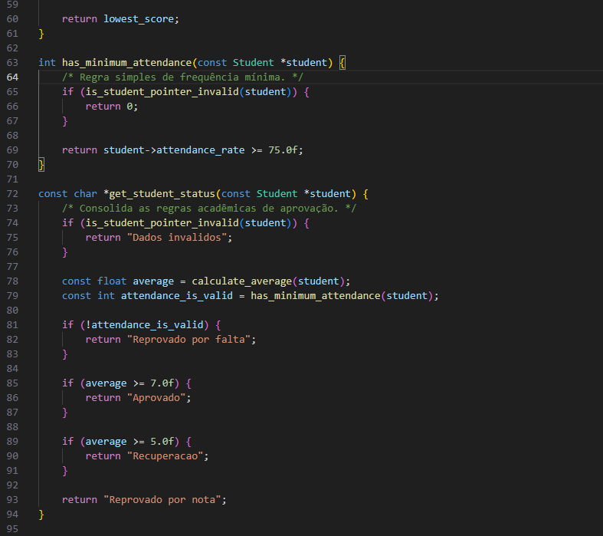

Trecho 3 - Pipeline sequencial principal
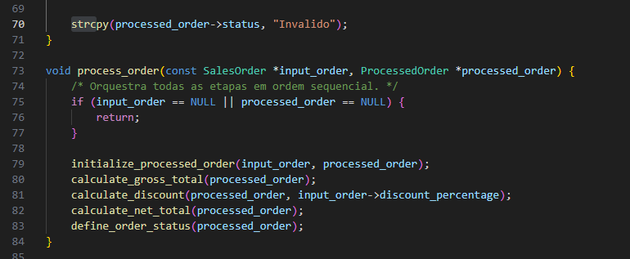

Trecho 4 - Uso dos módulos no main

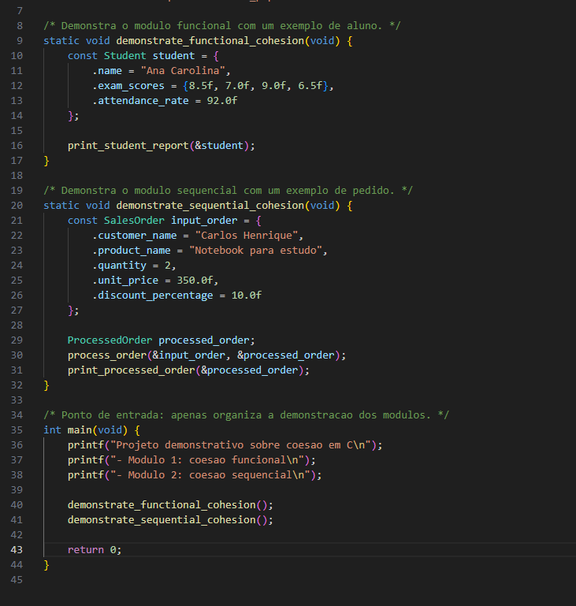

7. Boas práticas de Clean Code adotadas
- nomes de funções claros e orientados à intenção;
- funções pequenas e com responsabilidade única;
- separação entre definição (.h) e implementação (.c);
- uso de structs para representar entidades do domínio;
- main desacoplado das regras de negócio;
- comentários usados para apoiar entendimento, sem poluir o código.

8. Conclusão
O projeto atende integralmente à proposta da atividade. Ele demonstra os dois tipos de coesão solicitados com exemplos concretos, legíveis e defensáveis em sala. Além disso, a estrutura modular facilita tanto a correção pelo professor quanto a explicação pelos alunos.
saída final do terminal após executar o programa com sucesso.
Comando de compilação utilizado no Windows (PowerShell): gcc -I./include ./src/main.c ./src/modules/functional/student_performance.c ./src/modules/sequential/order_pipeline.c -o ./bin/coesao.exe
